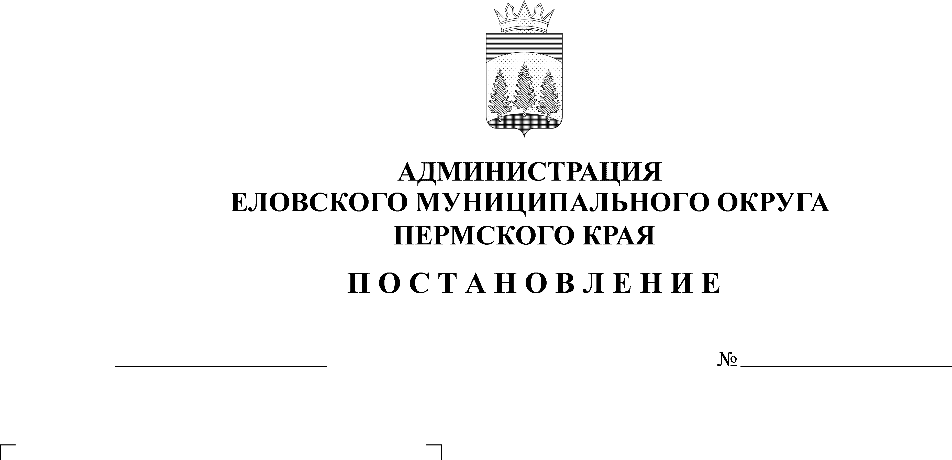
О внесении изменений в график ежегодного основного осмотра оборудования детских игровых и спортивных площадок, расположенных на территории Еловского муниципального округа, утвержденный постановлением Администрации Еловского муниципального округа Пермского края от 24 июня 2022 г. № 292-п
429-п
25.08.2022
30.
В целях актуализации муниципальных правовых актов Администрации Еловского муниципального округа Пермского края
Администрация Еловского муниципального округа Пермского края ПОСТАНОВЛЯЕТ:
1. Внести изменения в график ежегодного основного осмотра оборудования детских игровых и спортивных площадок, расположенных на территории Еловского муниципального округа, утвержденный постановлением Администрации Еловского муниципального округа Пермского края от 24 июня 2022 г. № 292-п, изложив в редакции согласно приложению к настоящему постановлению.
2. Настоящее постановление обнародовать на официальном сайте газеты «Искра Прикамья» и официальном сайте Еловского муниципального округа Пермского края.
3. Постановление вступает в силу со дня его официального обнародования.
4. Контроль за исполнением постановления возложить на заместителя главы администрации Еловского муниципального округа по развитию инфраструктуры.

И.о. главы администрации Еловского
муниципального округа Пермского края Е.В. Кустов

Приложение
к постановлению
Администрации Еловского
муниципального округа
Пермского края
от 25.08.2022 № 429-п

ГРАФИК
ежегодного основного осмотра оборудования детских игровых и спортивных площадок,
расположенных на территории Еловского муниципального округа.

№ | Наименование детского оборудования | Дата осмотра | Результат осмотра | Принятые меры | Подпись ответственного лица
1. | Детская игровая и спортивная площадка с. Крюково ул. Большая Северная, 43 | Ежегодно, не позднее 15 мая
2. | Детская игровая и спортивная площадка д. Кресты, ул. Уральская, 35 | Ежегодно, не позднее 15 мая
3. | Детская игровая и спортивная площадка с. Малая Уса, ул. Гладкова, 11: | Ежегодно, не позднее 15 мая
4. | Детская игровая и спортивная площадка с. Малая Уса, ул. Белокаменная, 3: | Ежегодно, не позднее 15 мая
5. | Детская игровая и спортивная площадка д. Барановка, ул. Заречная | Ежегодно, не позднее 15 мая
6. | Детская игровая и спортивная площадка с. Елово, ул. Ленина, 35 | Ежегодно, не позднее 15 мая
7. | Детская игровая и спортивная площадка с. Елово, ул. Молодежная, 4 | Ежегодно, не позднее 15 мая
9. | Детская игровая и спортивная площадка с. Елово, ул. Уральская, ул. Кирова – перекресток | Ежегодно, не позднее 15 мая
9. | Детская игровая и спортивная площадка с. Елово, ул. Советская, 28 | Ежегодно, не позднее 15 мая
10. | Детская игровая и спортивная площадка с. Елово, ул. Мира, 34 | Ежегодно, не позднее 15 мая
11. | Детская игровая и спортивная площадка с. Елово, ул. Матросова, 22 | Ежегодно, не позднее 15 мая
12. | Детская игровая и спортивная площадка с. Елово, ул. Карла Маркса, 17 | Ежегодно, не позднее 15 мая
13 | Детская игровая и спортивная площадка с. Плишкари, ул. Солнечная, 7 | Ежегодно, не позднее 15 мая

